

团〔2015〕12号

关于评选江苏理工学院2014年度
学生科技创新活动先进集体、先进个人
和优秀指导教师的通知

各学院团委：
为总结我校大学生科技创新活动成果，鼓励广大学生和教师积极参与大学生科技创新活动，促进我校学生科技创新工作不断向前发展，校团委决定开展2014年度学生科技创新活动先进个人和优秀团队评比表彰工作。现将有关事宜通知如下：
一、奖项设置
科技创新先进个人、先进集体、优秀指导教师
二、参评条件
1.先进集体
（1）组织开展各类科技创新活动，内容丰富，形式多样；
（2）积极参加各类学生科技创新竞赛，成绩优异；
（3）团队或成员在学术研究和科技创新等方面有其他突出表现。
2.先进个人
（1）积极参加全国、省、市、学校各类科技创新活动或竞赛，成绩突出；
（2）在核心期刊、重点学报上发表论文者；
（3）获得专利发明、实用新型专利和外观设计专利的个人或团队成员。
3.优秀指导教师
（1）积极指导学生开展科技创新活动或科技竞赛；
（2）指导学生在各类科技创新竞赛中取得优异成绩。
三、有关要求
1.请各学院高度重视，严格把关。广泛征集2014年度科技创新成果，要严格按照评选条件进行评选;
2.机械工程学院、电气信息工程学院、计算机学院、商学院“先进个人”推荐人选不超过5个，“优秀指导教师”推荐人选不超过4人，其他学院“先进个人“推荐人选不超过3个，“优秀指导教师”不超过2个;
3.各学院审核本单位初评结果，并于 4月14日下午5点前，将相关申报材料（先进个人申报表、先进集体申报表、先进个人申报汇总表、优秀指导教师申报汇总）纸质和电子稿（奥蓝）报送校团委（19#401），联系人：王云白，联系电话：3194。

附件：1.2014年度科技创新活动先进个人申报表
2.2014年度科技创新活动先进集体申报表
3.2014年度科技创新活动先进个人申报汇总表
4.2014年度科技创新活动优秀指导教师申报汇总表

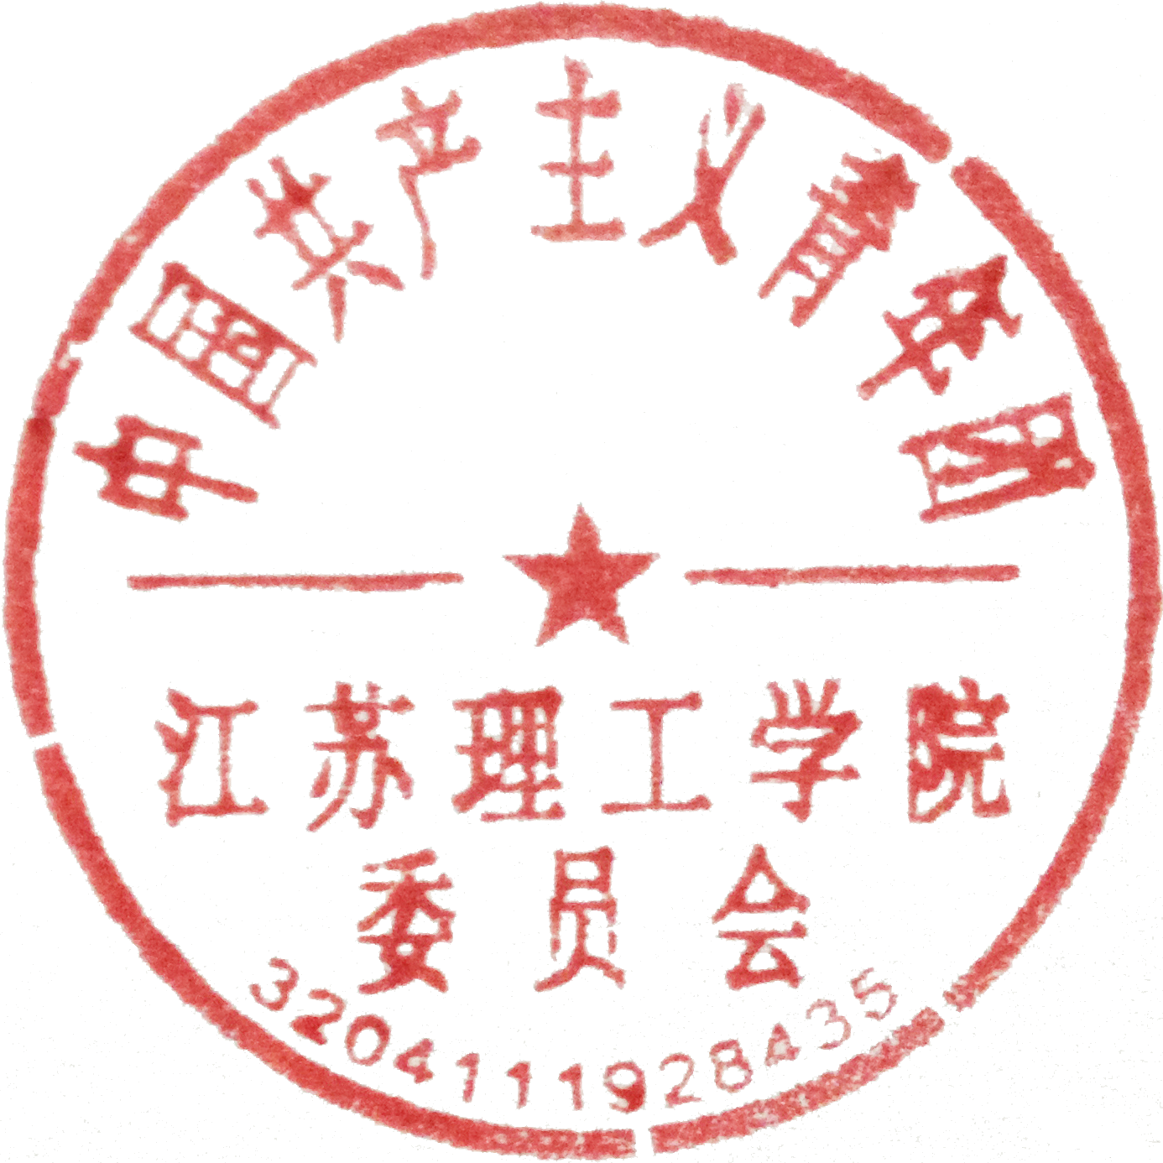
共青团江苏理工学院委员会
2015年4月8日

附件1
江苏理工学院2014年度学生科技创新先进个人申报表

姓名 |  | 性别 |  |  | 联系方式
出生年月 |  | 政治面貌 |  |  | 担任职务
所在单位
主要科技创新经历与获得成绩（1500字）
学  院  意  见 | （盖 章）  年 月 日 |  | 校  团  委  意  见 | （盖 章）  年 月 日
附件2
江苏理工学院2014年度学生科技创新活动先进集体申报表

申报单位
主
要
事
迹
（1500字）
学  院  意  见 | （盖 章）  年 月 日 | 校  团  委  意  见 | （盖 章）  年 月 日

附件3
江苏理工学院2014年度科技创新活动先进个人申报汇总表
单位： 党委（总支）、团委（盖章）

班级 | 姓名 | 政治面貌 | 职务 | 联系电话 | 科技创新类获奖（参与课题、发表论文等）情况
附件4
江苏理工学院2014年度科技创新活动优秀指导教师申报汇总表
单位： 党委（总支）、团委（盖章）

姓名 | 职称 | 联系电话 | 指导学生科技创新类获奖（参与课题、发表论文等）情况

共青团江苏理工学院委员会 2015年4月8日印发

